Revisão de Matemática Básica
Lista de Exercícios
Nome____________________________________________________________________________________________
1. Resolva as equações:
a) 4x + 8 = 3x + 7
b) 3a - 4 = a*3 + 1
c) 45x = - 2
d) 4 = 8x + 5
e) 1/2x = 2
f) -x = 1
g) -x = -1
h) x = -2
2. Qual o número dividido por 5 é igual a 6?
3. O que são números primos? Dê exemplos.
4. O que são números compostos? Dê exemplos.
5. Considere que você pega um empréstimo de R$1.000,00 com juros de 12% a.m. Qual será o valor de sua dívida após: (considere que serão aplicados juros compostos).
a) 1 mês.
b) 3 meses.
c) 1 ano.

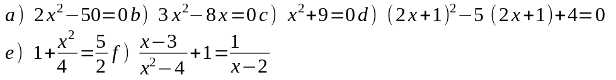6. Resolva as seguintes. Considere que x pertence ao intervalo [-3 3] e que x está em ℜ,

7. Encontre os conjuntos soluções para as seguintes equações:
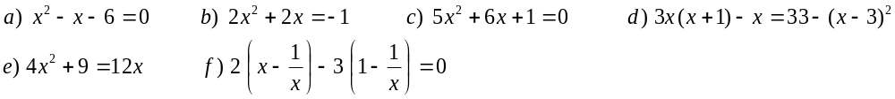
8. Resolva, em ℜ, a seguinte equação literal do 2° grau na variável x:
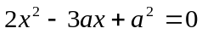
9. Encontre as equações das retas que passam pelos pontos P e que possuem coeficientes angulares: a.
- P(1, 1); a = 1
- P(-1, 1); a = -1
10. Encontre as equações das retas que passam pelos pontos dados abaixo.
- P(0, 0) e Q(2, 3)
- P(1, 1) e Q(2, 1)

11. (ANGLO) O vértice da parábola y = 2x² - 4x + 5 é o ponto
a) (2, 5) b) 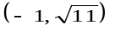 c) (-1, 11) d) 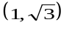 e) (1, 3)

12. (ANGLO) Se o vértice da parábola dada por y = x² - 4x + m é o ponto (2, 5), então o valor de m é:
a) 0 b) 5 c) -5 d) 9 e) -9

13. (VUNESP) O gráfico da função quadrática definida por y = x² - mx + (m - 1), onde m ∈ R, tem um único ponto em comum com o eixo das abscissas. Então, o valor de y que essa função associa a x = 2 é:
a) -2 b) -1 c) 0 d) 1 e) 2

14. (UFPE) Planeja-se construir duas estradas em uma região plana. Colocando coordenadas cartesianas na região, as estradas ficam representadas pelas partes dos gráficos da parábola y = -x² + 10x e da reta y = 4x + 5, com 2 ≤ x ≤ 8. Qual a soma das coordenadas do ponto representando a interseção das estradas?
a) 20 b) 25 c) 30 d) 35 e) 40

17. (UFMG) A função f(x) do segundo grau tem raízes -3 e 1. A ordenada do vértice da parábola, gráfico de f(x), é igual a 8.
A única afirmativa VERDADEIRA sobre f(x) é
a) f(x) = -2(x-1)(x+3) b) f(x) = -(x-1)(x+3) c) f(x) = -2(x+1)(x-3)
d) f(x) = (x-1)(x+3) e) f(x) = 2(x+1)(x-3)

20. (GV) A função f, de R em R, dada por f(x) = ax² - 4x + a tem um valor máximo e admite duas raízes reais e iguais. Nessas condições, f(-2) é igual a
a) 4 b) 2 c) 0 d) - 1/2 e) – 2

21. (UFPE) O gráfico da função y =ax² + bx + c é a parábola da figura a seguir. Os valores de a, b e c são, respectivamente:
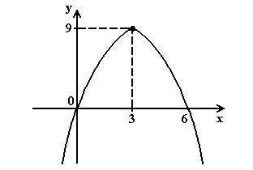
a) 1, -6 e 0
b) - 5, 30 e 0
c) -1, 3 e 0
d) -1, 6 e 0
e) -2, 9 e 0

22. Faça o estudo do sinal das funções do 2º grau:
a) f(x) = x² - 2x - 3
b) f(x) = - x² + 4x
c) f(x) = x² - 4x + 5
d) f(x) = x² - 6x +5
e) f(x) = -x² + 4x -3
f) f(x) = x² - x + 2

25. Calcule as raízes e esboce os gráficos das seguintes funções:
- 
 